 29/05/20

FLUIDO HIDRAULICO DE UNA TRANSMISION AUTOMATICA (5)

CARRERA: MECÁNICA AUTOMOTRIZ.

ASIGNATURA: Mantenimiento sistema hidráulico y neumático ( M.S.H.N.)

SEMESTRE I: Cuarto medio

PROFESOR: José D Runiahue serón.

**Fecha entrega online 12 /06/20 ( runi28@live.cl )**

**Enviar solo la hoja de actividad que encuentra al final de esta guía.**

**Objetivo.**

El **fluido hidráulico** tiene 4 **objetivos** principales: -transmitir potencia, lubricar las piezas móviles, minimizar las fugas y enfriar o disipar el calor. Mantenimiento del **fluido**: –Impedir la contaminación manteniendo el sistema estanco y utilizando filtros de aire y aceite adecuados.

**¿Qué importancia tiene el aceite en una caja automática?**

El aceite en una transmisión automática cumple tres funciones; como fluido hidráulico para transmisión de fuerza, como fluido térmico para conducir el calor generado por la caja hacia el radiador y como lubricante para reducir el desgaste de partes móviles.

Solo la última de las utilidades se mejora con el cambio de aceite. Si existen tirones, resbalamiento o ausencia de determinada marcha, no hay ninguna mejoría con el cambio de aceite, ya que los aditivos antifricción se degradan con el tiempo y la temperatura, pero las cualidades hidráulicas y de conducción de calor no se alteran con el uso.

Es una creencia muy común que cuando una caja automática funciona mal se puede mejorar cambiando el aceite, pero al contrario, al cambiar el aceite la falla aumenta debido a que en la mayoría de los casos el mal funcionamiento se debe a baja presión, la que empeora debido a que el aceite nuevo es menos viscoso que el usado, que debido al polvo de desgaste de discos en suspensión y a la evaporación de los solventes tiende a ser mas “grueso”.

Los Aceite para transmisiones automáticas de autos y camionetas (ATF o “Hidrolina”) es mucho más específico y mucho más complejo. La transmisión automática de un auto tiene que hacer miles de cambios entre embragues y discos con fricción controlada entre sus materiales mientras resiste la oxidación en las revoluciones altas del convertidor de torque (par) y su estator. (vea nuestro boletín 50 para más detalles). Dentro de la transmisión hay docenas de sensores electrónicos que mandan señales a la computadora del auto y reciben comandos para abrir válvulas que enganchan los discos y las bandas para transmitir el torque y la velocidad requerida. Estos sensores tienen que ser súper limpios y el aceite tiene que transmitir pequeñas corrientes para indicar las presiones y condiciones. Las válvulas operan entre sellos de diferentes “gomas” que son susceptibles al ablandado o resecado ofrecido por el aceite. Esto requiere alta detergencia y solvencia.

* Una transmisión automática tiene que operar entre -40℃ y +80℃, ocasionalmente pasando 90℃. El aceite tiene que tener un índice de viscosidad muy alto (cerca de 200) para esto.

* Los materiales de fricción de cada marca varían con el diseño de la transmisión. Algunos de los materiales son más suaves, necesitando un aceite que agarre más. Otros son más duros, necesitando un aceite que enganche más suavemente. Además, esta característica varía con los ángulos y las ranuras. Tiene que frenar las bandas mientras engancha los embragues sin golpes o patinados. Cada marca tiene su recomendación basada en la construcción de su transmisión.

* El aceite para una transmisión CVT es totalmente distinto. Mientras tiene que operar a las mismas temperaturas, enfriar y lubricar, no puede dejar patinar a la correa metálica en sus poleas (vea nuestra boletín 73 para más detalles). Esta es una aplicación crítica, y se complica por varias marcas de aceites que se equivocan en decir que su aceite para transmisiones automáticas normales también es apto para la CVT.

* El aceite para la dirección hidráulica requiere mucho antiespumante, antioxidante y antidesgaste. También requiere un alto índice de viscosidad para bombear en los primeros kilómetros y mantener su viscosidad en el alto calor de los recorridos por el centro de las ciudades. Mientras no requiere modificadores de fricción, no hacen daño y es más fácil usar un ATF en la dirección hidráulica que buscar un producto que no tiene modificadores de fricción. Notamos aquí que el antiguo ATF “Tipo A” no es apto para la dirección hidráulica por falta de aditivos anti-desgaste, antioxidante, antiespumante. Tampoco cumple con el índice de viscosidad.

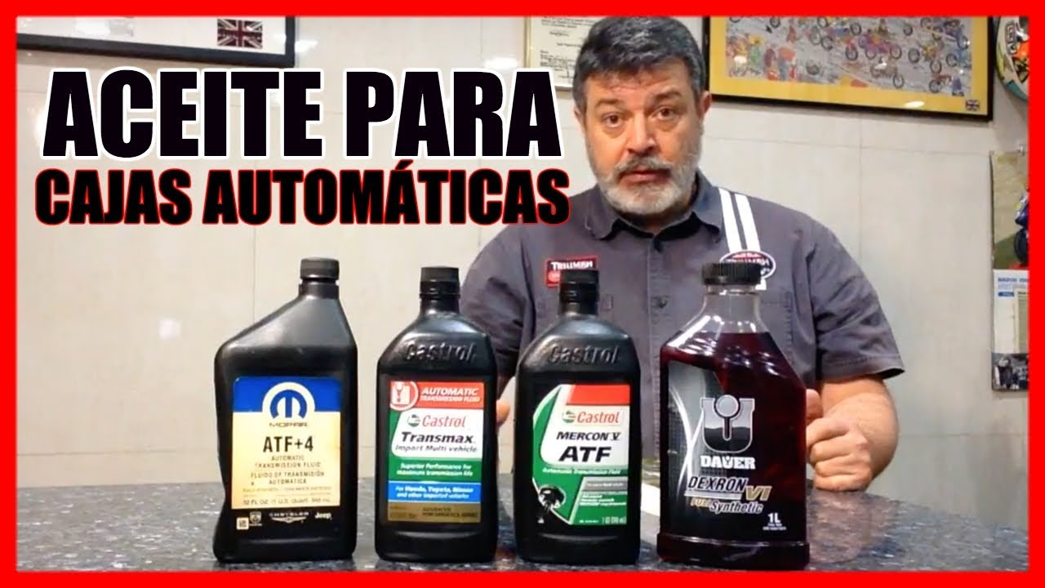

Identifique los siguientes componentes de un sistema hidráulico, en los recuadros correspondientes. ( 2ptos )

  

|  |
| --- |
|  |

|  |
| --- |
|  |

|  |
| --- |
|  |

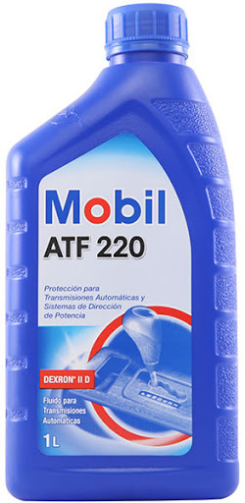 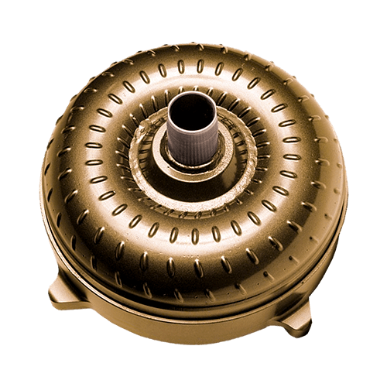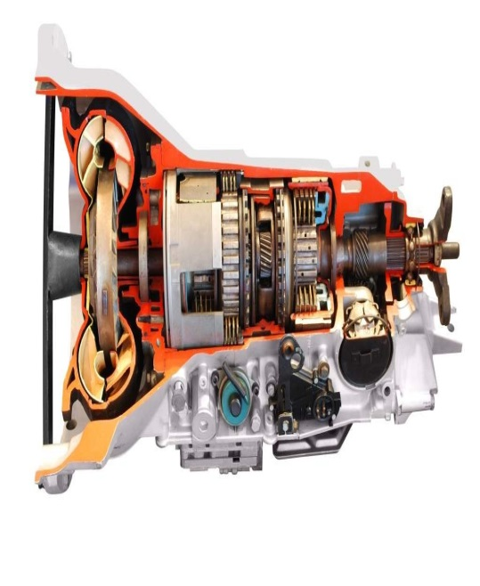

|  |
| --- |
|  |

|  |
| --- |
|  |

|  |
| --- |
|  |

Conteste las siguientes preguntas

1.- ¿Cuál es el fluido más utilizado en sistemas hidráulicos? (1pto)

2.- Mencione 4 funciones que debe cumplir un aceite hidráulico. (2)